

ACTIVITATS DEL MÒDUL LITERATURA (GES I) PER TREBALLAR DURANT EL TANCAMENT DE L’ESCOLA. LA DATA D’ENTREGA ÉS EL 6 D’ABRIL DE 2020. S’HA DE RETORNAR LA TASCA FETA EN AQUEST EMAIL I EN FORMAT WORD, PDF O FOTOGRAFIA A LA LLIBRETA A AQUEST EMAIL: cfamariaverdaguermoodle@gmail.com. NOMÉS S’HAN DE FER LES ACTIVITATS MARCADES EN COLOR VERMELL.

No se sap amb exactitud quan va néixer la salutació. Al principi, va ser una manifestació tàctica de no-agressió: una mà estesa, oberta, demostrava que no es portava armes.

Els egipcis se saludaven inclinant el cos i abaixant una mà fins als genolls en senyal de respecte; els jueus, amb una inclinació de cap i una abraçada; els grecs i els romans feien una encaixada, i aquests últims també alçaven el braç amb el palmell estès.

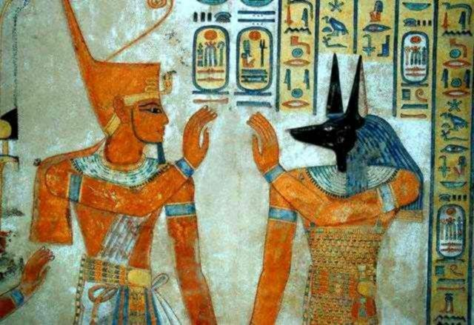
A l’Edat Mitjana, l’etiqueta va imposar que l’home es descobrís el cap com a mostra de respecte; al segle XVII es van generalitzar altres costums com el de besar la mà de les dames, les inclinacions i les reverències.

Llegiu el text el text

- Marqueu els mots o expressions que no entengueu. Busqueu els mots que no entengueu al diccionari DIDAC o a l’aplicació del DIEC:

http://www.dicdidac.cat/

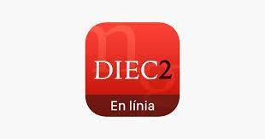

Preguntes de comprensió:

- Què vol dir “una manifestació tàctica de no-agressió”?
- Qui eren els egipcis?, i qui són els jueus?
- Què vol dir que l’home “es descobria el cap”?

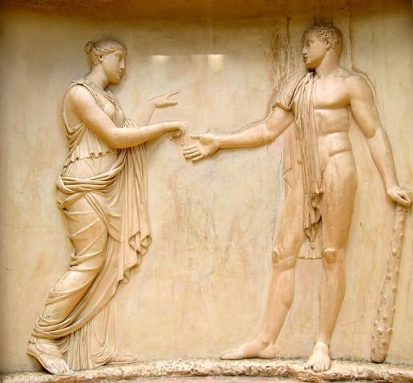

Com es llegeix un text en veu alta?
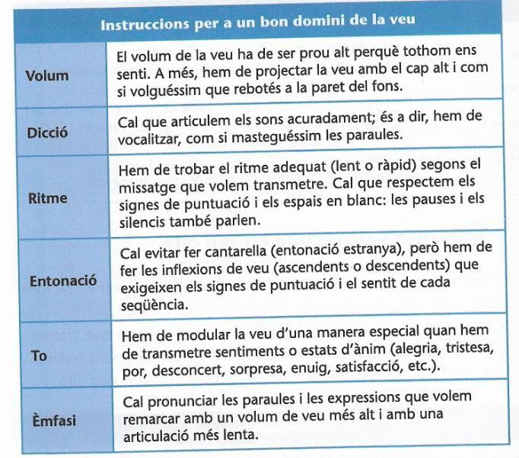

Com es llegeix un text en veu alta?

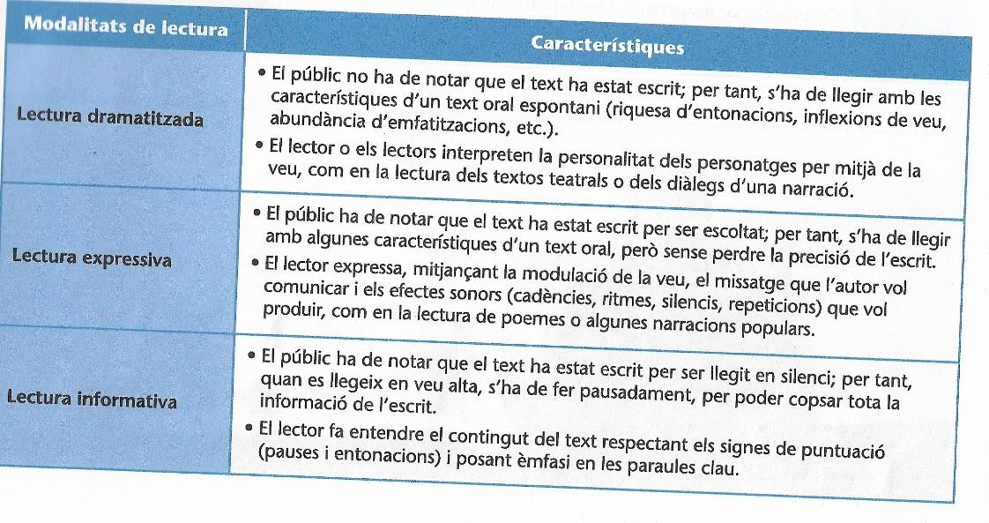

Quin tipus de text és?


És un text literari? Per exemple: és teatre?, és un conte?, és una poesia? O és un text no literari?

  - És un text no literari

  - És un text explicatiu o expositiu o informatiu perquè dóna informació d’uns fets reals

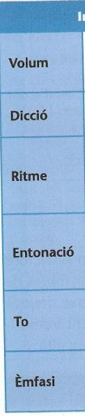
Com el llegirem?

Volum alt o baix?

Dicció clara o poc clara? Ritme ràpid o lent?
Ritme ràpid o lent?

Quin to farem servir?

Hi posarem molt èmfasi?

Practiqueu amb aquest paràgraf

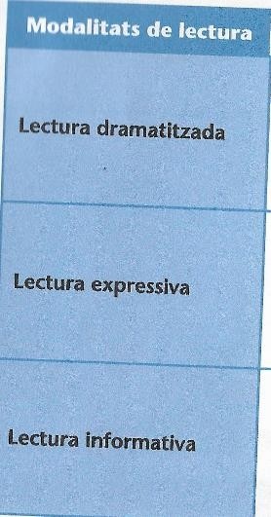
Ha de ser una lectura dramatitzada?

Ha de ser una lectura molt expressiva?

Ha de ser una lectura molt informativa?

Practiqueu amb aquest paràgraf diferents volums, diccions,
ritmes, entonacions, tons i èmfasi:

Els egipcis se saludaven inclinant el cos i abaixant una mà fins als genolls en senyal de respecte; els jueus, amb una inclinació de cap i una abraçada; els grecs i els romans feien una encaixada, i aquests últims també alçaven el braç amb el palmell estès.

Practiqueu amb diferents tipus de lectura (molt dramatizada,
poc expressiva…):

Els egipcis se saludaven inclinant el cos i abaixant una mà fins als genolls en senyal de respecte; els jueus, amb una inclinació de cap i una abraçada; els grecs i els romans feien una encaixada, i aquests últims també alçaven el braç amb el palmell estès.

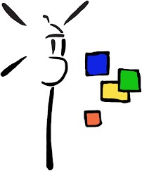
I com se saluda al segle XXI?

Trieu una de les opcions següents i acabeu d’escriure el text com vulgueu

    - El text ha de tenir com a mínim 7 línies

    - Si voleu, podeu buscar informació i consultar
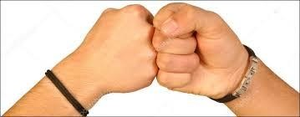
el diccionari

Opció 1

La gent jove se saluda de manera molt diferent de la gent gran.

Opció 2

Cada cultura se saluda d’una manera diferent.

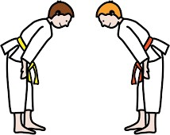

- Primer heu de crear un document de Word i guardar-lo a la
carpeta de català

- Després trieu una opció i acabeu el text

- Podeu posar una imatge sota el text, si voleu


- ATENCIÓ: FEU SERVIR LES VOSTRES PARAULES, NO COPIEU D’INTERNET

